ИНСПЕКТОРСКИЙ УЧАСТОК № 1 Г.ВЯЗНИКИ ЦЕНТРА ГИМС ГУ МЧС РОССИИ ПО ВЛАДИМИРСКОЙ ОБЛАСТИ
ПРЕСС-РЕЛИЗ
ТЕМА: Информация для судовладельцев.
В Государственную инспекцию по маломерным судам начинают поступать обращения судовладельцев о предстоящем периоде использования маломерных судов.
Инспекторский участок № 1(г.Вязники) центра ГИМС Главного управления МЧС России по Владимирской области информирует судовладельцев и лиц желающих ими стать о том, что маломерное судно используемое в некоммерческих целях, если оно подлежит государственной регистрации, должно быть зарегистрировано в ГИМС МЧС России.
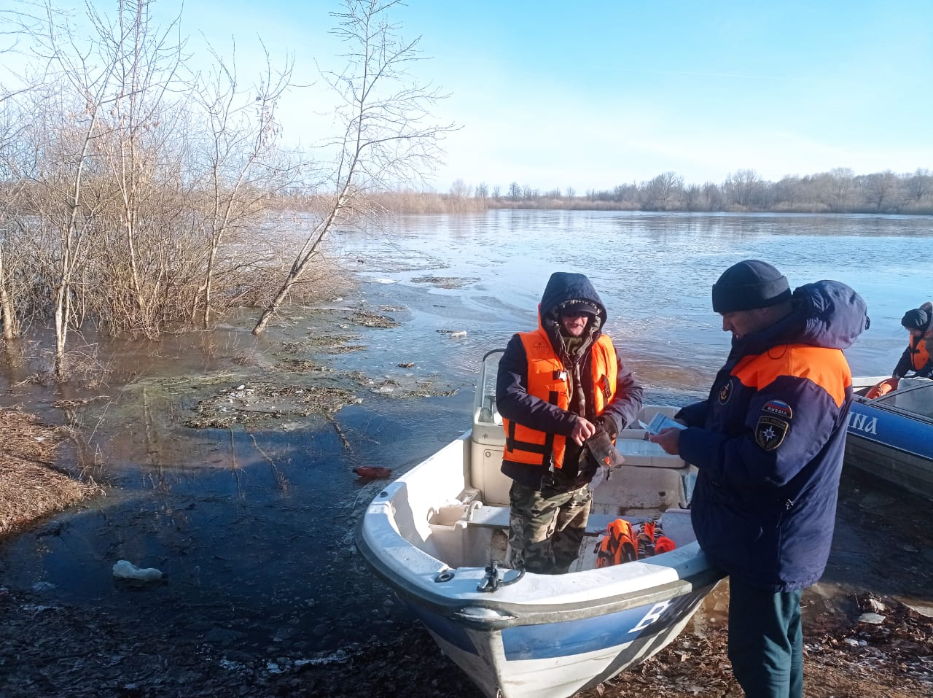
Наиболее удобно за регистрацией и другими государственными услугами стало обращаться в ГИМС МЧС России через портал государственных услуг, где гражданин не зависимо от места его регистрации, может обратиться в любой участок ГИМС МЧС Российской Федерации и выбрать государственную услугу, с удобным для него временем посещения участка.
Судовладельцам из числа жителей Ковровского, Камешковского, Вязниковского, Гороховецкого районов предлагаем обратиться в инспекторский участок № 1(г.Вязники) центра ГИМС ГУ МЧС России по Владимирской области, как через портал государственных услуг, так и лично по адресу: г.Вязники пл.Соборная д. 2 (здание пожарной части).
ГИМС информирует судовладельцев о том, что уже приступили к проведению выездного освидетельствования маломерных судов.
Такие выездные пункты по проведению освидетельствования будут разворачиваться в наиболее удобных местах для спуска маломерных судов в воду. Дату, место и время освидетельствования рекомендуется согласовывать по ниже указанным телефонам с государственными инспекторами ГИМС. Судовладелец за оказанием данной услуги может обратиться через портал государственных услуг.
Проведение освидетельствования маломерного судна - услуга бесплатная и государственной пошлиной не облагается. В ходе освидетельствования проверяется: оснащенность маломерного судна обязательными нормами снабжения судна и необходимыми средствами безопасности, техническое состояние маломерного судна, его двигателя, включая измерение вредных выбросов в выхлопных газах на содержание окиси углерода (СО), по норме не должен превышать 4.8%, и углеводорода (СН), по норме не должен превышать 6000 млн-1 (ппм)..

Консультацию по вопросам оказания государственных услуг можно получить по телефонам: 8(49233)2-01-72, 8-920-911-43-84, 8-920-900-78-68.
Руководитель инспекторского участка Федунов Сергей Андреевич

